delivery plan

By_task_type
各個檔案的定義，例如task_type 是根據什麼做分類成2，3，4等類，其定義為何？
答：這是後端API回傳的值，無法確定對應分類，有很多欄位都是要自己推出來的（或是問問AI輔助判斷）。

名稱 | 意義
Pl_M_Arrive_dt | 計畫到達時間（網站沒有其他說明）
Ac_Arrive_dt_02 | 實際到達時間（網站沒有其他說明）
task_type_02.csv | 各自的類別整理出來的紀錄
task_type_03.csv | 各自的類別整理出來的紀錄
task_type_04.csv | 各自的類別整理出來的紀錄
task_type_05.csv | 各自的類別整理出來的紀錄
task_type_12.csv | 各自的類別整理出來的紀錄

Car_licence
代號 | 從哪裡來 | 意義
V01 | type 4，12 | 皆為去識別化後的車輛代號（真實車牌 → V##），是串接配送計畫、TMS 紀錄、車機訊號、GPS 軌跡的共用代號。
V02 | type 12 | 皆為去識別化後的車輛代號（真實車牌 → V##），是串接配送計畫、TMS 紀錄、車機訊號、GPS 軌跡的共用代號。
V03 | type 4 | 皆為去識別化後的車輛代號（真實車牌 → V##），是串接配送計畫、TMS 紀錄、車機訊號、GPS 軌跡的共用代號。
V04 | type 2，3，4，12 | 皆為去識別化後的車輛代號（真實車牌 → V##），是串接配送計畫、TMS 紀錄、車機訊號、GPS 軌跡的共用代號。
V05 | type 2，3 | 皆為去識別化後的車輛代號（真實車牌 → V##），是串接配送計畫、TMS 紀錄、車機訊號、GPS 軌跡的共用代號。
V06 | type 2，3，4，12 | 皆為去識別化後的車輛代號（真實車牌 → V##），是串接配送計畫、TMS 紀錄、車機訊號、GPS 軌跡的共用代號。
V07 | type 2，3，4，12 | 皆為去識別化後的車輛代號（真實車牌 → V##），是串接配送計畫、TMS 紀錄、車機訊號、GPS 軌跡的共用代號。
V08 | type 2，3，4，12 | 皆為去識別化後的車輛代號（真實車牌 → V##），是串接配送計畫、TMS 紀錄、車機訊號、GPS 軌跡的共用代號。
V09 | type 2，3，12 | 皆為去識別化後的車輛代號（真實車牌 → V##），是串接配送計畫、TMS 紀錄、車機訊號、GPS 軌跡的共用代號。
V10 | type 2，3，4，12 | 皆為去識別化後的車輛代號（真實車牌 → V##），是串接配送計畫、TMS 紀錄、車機訊號、GPS 軌跡的共用代號。
V12 | type 3，4，12 | 皆為去識別化後的車輛代號（真實車牌 → V##），是串接配送計畫、TMS 紀錄、車機訊號、GPS 軌跡的共用代號。
V13 | type 3，4，12 | 皆為去識別化後的車輛代號（真實車牌 → V##），是串接配送計畫、TMS 紀錄、車機訊號、GPS 軌跡的共用代號。
V14 | type 2，3，4，12 | 皆為去識別化後的車輛代號（真實車牌 → V##），是串接配送計畫、TMS 紀錄、車機訊號、GPS 軌跡的共用代號。
V15 | type 2，3，4，12 | 皆為去識別化後的車輛代號（真實車牌 → V##），是串接配送計畫、TMS 紀錄、車機訊號、GPS 軌跡的共用代號。
V16 | type 2，3，4，12 | 皆為去識別化後的車輛代號（真實車牌 → V##），是串接配送計畫、TMS 紀錄、車機訊號、GPS 軌跡的共用代號。
V17 | type 2，3，4，12 | 皆為去識別化後的車輛代號（真實車牌 → V##），是串接配送計畫、TMS 紀錄、車機訊號、GPS 軌跡的共用代號。
V18 | type 2，3，4，12 | 皆為去識別化後的車輛代號（真實車牌 → V##），是串接配送計畫、TMS 紀錄、車機訊號、GPS 軌跡的共用代號。
V19 | type 2，3，4，12 | 皆為去識別化後的車輛代號（真實車牌 → V##），是串接配送計畫、TMS 紀錄、車機訊號、GPS 軌跡的共用代號。
V20 | type 2 | 皆為去識別化後的車輛代號（真實車牌 → V##），是串接配送計畫、TMS 紀錄、車機訊號、GPS 軌跡的共用代號。
V21 | type 4 | 皆為去識別化後的車輛代號（真實車牌 → V##），是串接配送計畫、TMS 紀錄、車機訊號、GPS 軌跡的共用代號。
V23 | type 12 | 皆為去識別化後的車輛代號（真實車牌 → V##），是串接配送計畫、TMS 紀錄、車機訊號、GPS 軌跡的共用代號。

gps_traces
問題
為什麼只有2024，2025年的3，4月 | 網站資料有時效性，之前只能手動爬，爬到研究資料量夠就停了
什麼是GPS有效性 | 不知道
速度是什麼意思 | 瞬時車速，單位為 km/h
衛星數量和訊號強度是什麼意思 | 不知道
路程的單位是m 嗎？ | km
設備電池是什麼 | 不確定，推測是車機（GPS 追蹤器）本身的內建電池
汽車電瓶是什麼 | 車輛電瓶電壓。
燃料怎麼計算 | 此欄是油箱「油位百分比」，不是油耗：由油箱頂部紅外線探測油面深度換算，行駛時晃動會有誤差。
實際緩速器百分比扭矩 | 不知道
當前使用網絡信息 | 不知道
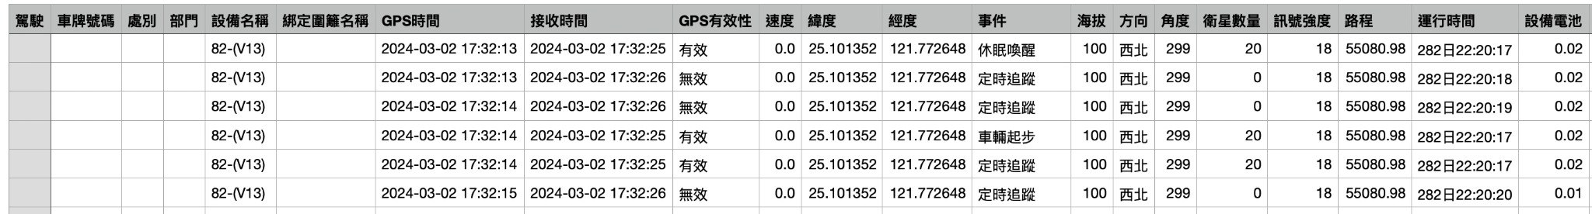 | 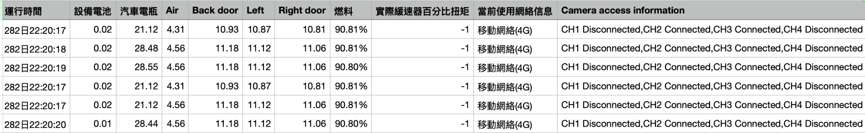

Store_master
x y 的單位是米嗎？  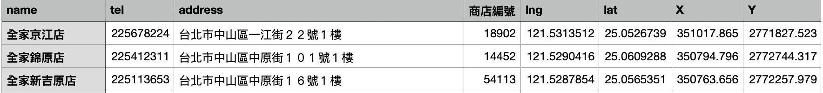 | 那是之前其他人爬並自定義的資料，不確定單位，可以無視。

tms_delivery_records
根據檔案順序來排列
時間：各個時間代表什麼，是什麼情況的出發與抵達時間
問題/欄位名稱 | 解答
什麼是RF（已解決） | 国际海运中GP/HC/HQ/DC/RF/OT分别什么意思？  瑞芳物流中心的簡稱
last_dc | 沒用過不確定，AI說是：0 = 門市停靠列，1 = 回場站列，空白 = 出場站列。
PLDT | Ac_Arrive_dt − Pl_Arrive_dt，即實際與「預計（ETA）」的差。
Ex_Arrive_diff | Ac_Arrive_dt − Im_Arrive_dt，即實際到達與「表訂」的差。
InTime | 沒用過不確定，AI說是：允收時窗下限，恆為 -60（比表訂早 60 分鐘以內不算「太早」）。
Pl_M_Arrive_dt | 回傳值，判斷是：計畫的場站到達／備車時間（每趟一個）。是「到場報到」還是「裝貨完成可發車」的確切定義不知道；系統用它與 Ac_M_Arrive_dt 比較判斷是否延遲發車。
Dept | 部門代碼，恆為 RF（對應瑞芳DC）。
Route_id | 路線代碼。
Order_Index | 該趟內的停靠順序
Route_Name | 承運商名稱，已去識別化
Temperature 1 | 車廂溫度（溫區 1）
OnTime為0代表什麼意思 | 不知道
Ac_Arrive_dt_02 | 皆為重複欄，不帶新資訊：Ac_Arrive_dt_02 = Ac_Arrive_dt；Route_id1 = Route_id；Pl_Arrive_dt_01 = Pl_Arrive_dt（只是改為 ISO 時間格式）。
Route_id1
Pl_Arrive_dt_01
Ac_Arrive_dt | 「實際」到店時間（秒級機器紀錄）。  AI：注意有 4,073 組「不相鄰、不同門市卻共用同一秒時間戳」的可疑紀錄，算旅行／停留時間前要先過濾。
Delivery_date | 配送日期。
onlinetel | 門市線上服務電話（不確定）
DiffStatus | 門市停靠準點旗標，依 Ex_Arrive_diff 與允收窗 [-60, +30] 分鐘判斷：-1 太早、0 準時、1 遲到。
Ex_M_Arrive_diff | Ac_M_Arrive_dt − Pl_M_Arrive_dt（分鐘），場站端（發車）的延遲。
TaskType_id | 任務類型，此資料恆為 12
Ac_Arrive_dt_01 | 與 Ac_Arrive_dt 相同，只是改為 ISO 時間格式。
mDiffStatus | 場站（發車）準點旗標，依 Ex_M_Arrive_diff 判斷，編碼同 DiffStatus。
Car_licence | 車牌（已去識別化為 V##，共 18 種）。
START_Time | 計畫發車時間
Pl_Arrive_dt | 預計到達時間（ETA），執行中會不斷重算，停靠完成後常被回填成實際時間。Arrive_dt 是 Pl_Arrive_dt 的重複欄。
Arrive_dt
Dept_Name | 部門（配送中心）名稱，恆為瑞芳DC。
Ac_M_Arrive_d | 實際的場站到達時間
Im_Arrive_dt | 「表訂」到達時間：每家門市固定的配送時刻（整分、5 分鐘網格、跨日穩定）。準點性請以此為基準。
Emp_tel | 司機手機，已去識別化為
Im_arrive_dt_02 | 與 Im_Arrive_dt 相同，只是改為 ISO 時間格式。
Emp_name | 司機姓名，已去識別化為 Driver_01–Driver_29。
OutTime | 允收時窗上限，恆為 30（比表訂晚 30 分鐘以上算遲到）。
In_Temperature1 | Temperature1 的重複欄。

vehicle_can_telematics
欄位名稱 | 解答
dt24 | 時間戳（24 小時制）。
speed | 車速，km/h
direct | 行駛方向，以 8 個方位箭頭表示（↑ ↗ → ↘ ↓ ↙ ← ↖）。
nodeId | 地點節點 ID。
statusCode | status 的數字代碼，與 status 一對一（例：0 = 行駛中、66 = 引擎熄火、67 = 引擎起動、89 = 場內暫停、95 = 逾時停留、116/117 = 任務進/出圍籬）。
angle | 行駛方位角（度），推測為 0–360，與 direct 相同資訊的數值版。
carid1 | 車輛 ID，已去識別化為 V##。
carkit | 資料字典寫「車機 ID」，但實測恆為 1，實際意義不知道。
carlicence | 車牌，已去識別化為 V##。
CARCOLOR | 為什麼要記錄車的顏色  挺有趣的，我也不知道。  AI：不是車身顏色。實測值只有 g / r / b，同一台車逐筆變動，且與 status 完全對應：r = 警示類（逾時停留、超速、Idle Alarm、急加速、急減速、前室溫度異常）；g = 正常（行駛中、場內／在外暫停、引擎起動）；b = 圍籬／熄火類（任務進出圍籬、場內／場外關機、引擎熄火）。推測是 TMS 地圖上狀態圖示的顏色，資料字典寫的「Vehicle color」應為誤植；官方定義不知道。
CARNO | 車號，已去識別化為 V##。
DVRID | 車機硬體序號，已去識別化為 DVR_V##（與車輛一對一）。
DVRTYPE | 資料字典寫「車機硬體類型」，實測恆為 1，各代碼意義不知道。
Temperature1 | 車廂溫度（溫區 1），是車機資料中唯一的車廂溫度紀錄，但大量為空（只在特定狀態下回報）。單位推測為 °C。
grp_id | 任務代碼，格式同 GPS 的「任務」欄（例：RF_05_LI = TaskType 05、路線 LI），可接回 delivery_plan。

